用户界面设计说明书

负责人：陈飞宇

目录

1 引言 - 2 -

1.1编写目的 - 2 -

1.2项目背景 - 2 -

1.3定义、缩略词 - 2 -

1.4参考资料 - 2 -

2 应当遵循的界面设计规范 - 3 -

2.1 用户界面设计原则 - 3 -

2.2 界面一致性 - 3 -

2.2.1 显示信息一致性标准 - 3 -

2.2.2 布局合理化原则 - 4 -

2.2.3 鼠标与键盘对应原则 - 4 -

3 界面的关系图和工作流程图 - 6 -

4 界面 - 7 -

4.1 子界面——登录界面 - 7 -

4.2 子界面——注册界面 - 8 -

4.3子界面——找回密码界面 - 9 -

4.4子界面——个人中心界面 - 10 -

4.5子界面——修改信息界面 - 11 -

4.6子界面——发布课题界面 - 12 -

4.7 子界面——交流界面 - 13 -

4.8 子界面——选题界面 - 14 -

5 美学设计 - 15 -

6 其他 - 16 -

# 引言

## 1.1编写目的

本文档是对系统界面设计风格进行描述，和用户交互的最终界面在《详细设计说明书》中设计和解释。

## 1.2项目背景

网络空间安全与计算机学院，16级信息安全专业1班完成小学期课程设计——毕业设计网上选题系统。

## 1.3定义、缩略词

用户界面：又称人机界面，实现用户与计算机之间得通信，以控制计算机或进行用户和计算机之间得数据传送得系统部件。

## 1.4参考资料

# 应当遵循的界面设计规范

## **用户界面设计原则**

本系统坚持图形用户界面（GUI）设计原则，界面直观、对用户透明。用户接触软件后对界面上对应的功能一目了然、不需要多少培训就可以方便使用本应用系统。   
界面设计员应该明白软件中用户是所有处理的核心，不应该有应用程序来决定处理过程，所以用户界面应当由用户来控制应用如何工作、如何响应，而不是由开发者按自己的意愿把操作流程强加给用户。 界面设计必须经过确认才能完成。

## **界面一致性**

在界面设计中应该保持界面的一致性。一致性既包括使用标准的控件,也指使用相同的信息表现方法,如在字体、标签风格、颜色、术语、显示错误信息等方面确保一致。

### **显示信息一致性标准**

1. 标签提示:字体为不加重、大小为20sp、灰底或蓝色、无边框、右对齐、不带冒号；
2. 对齐方法：   
    左对齐:一般文字 ；  
    右对齐:状态栏图标文字；

中间对其：图标；

1. 底色缺省采用灰色

这些信息的排列显示风格供参考, 在同一个应用中,这些信息的表现方式不一致,会使得用户分散注意力,影响这一软件的使用，因此开发者应当注意在同一软件中表现形式的一致性。

### 布局合理化原则

应注意在一个窗口内部所有控件的布局和信息组织的艺术性,使得用户界面美观。在一个窗口中按tab键,移动聚焦的顺序不能杂乱无章,tab的顺序是先从上至下，再从左至右。首先应输入的和重要信息的控件在tab顺序中应当靠前,位置也应放在窗口上较醒目的位置。该系统的界面设计布局力求简洁、有序、易于操作。

1. 鼠标与键盘对应原则

应遵循的是可不用鼠标的原则:应用中的功能只用键盘也应当可以完成,即设计的应用中还应加入一些必要的按钮和菜单项。但是,许多鼠标的操作,如双击、拖动对象等,并不能简单地用键盘来模拟即可实现。例如在一个列表框中用鼠标双击其中一项可以表示选中该项内容。为了用键盘也能实现这一功能,必须在窗口中定义一个表示选中的按钮,以作为实现双击功能的替代（或其它方式）。又如在一个窗口中有两个数据窗口,可以用鼠标从一个数据窗口中将一项拖出然后放到另一个中。如果只用键盘,就应当在菜单中设置拷贝或移动的菜单项

# 界面的关系图和工作流程图

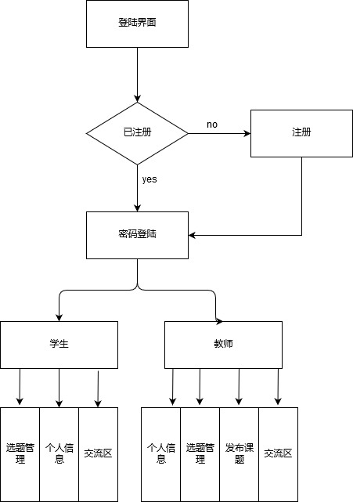

图1 界面关系和工作流程图

# 界面

## 4.1 子界面——登录界面

用户必须登录才能进入系统，查看个人信息，进行选题和其他操作，以次来增加系统信息的安全性。

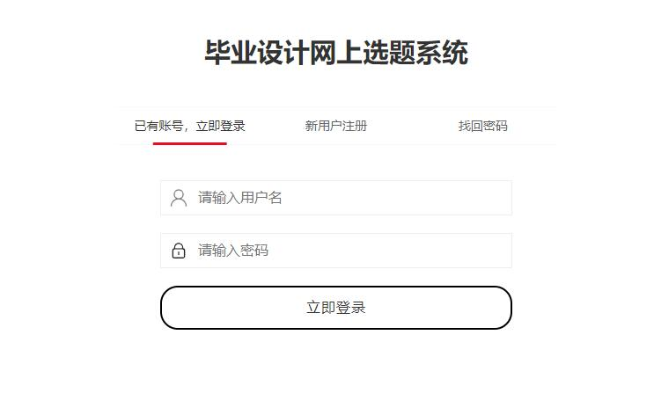

图2 登录界面：

## 子界面——注册界面

如果没有账号，可在注册界面进行注册。

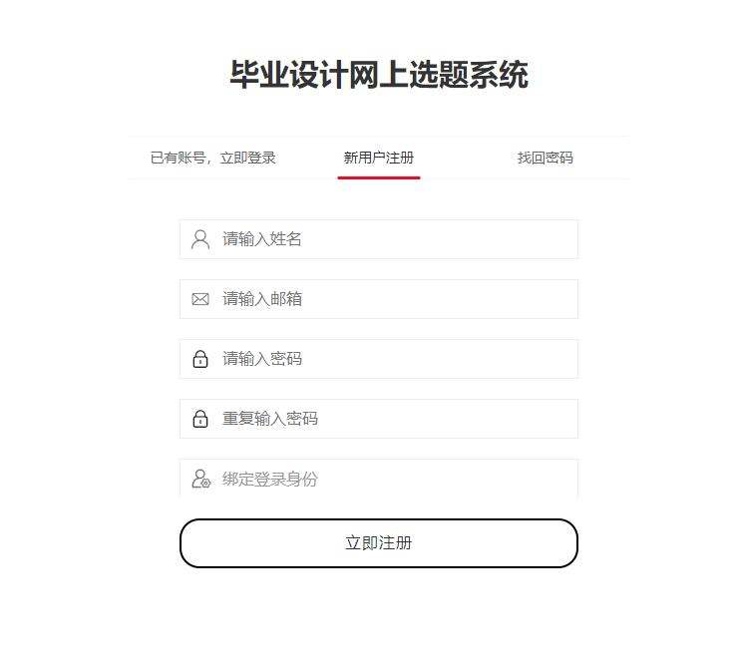

图3 注册界面

## 4.3子界面——找回密码界面

当密码丢失时，可通过注册时使用的邮箱账号进行密码找回。

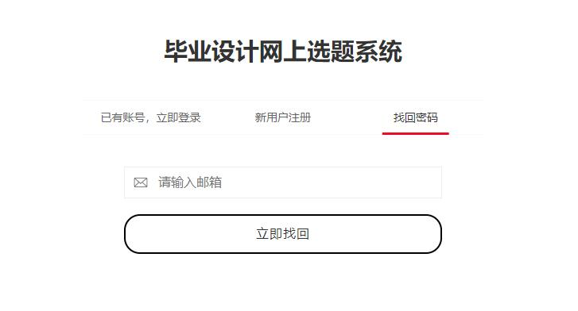

图4 密码找回界面

## 4.4子界面——个人中心界面

具有查看个人信息，选题管理，发布选题和交流等功能，其中，只有教师才有进入发布选题模块的权限。

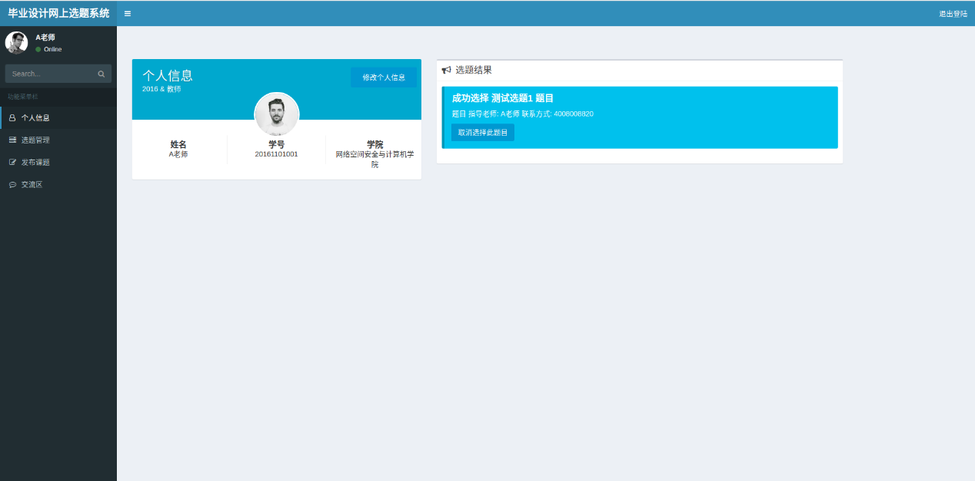

图5 个人中心界面

## 4.5子界面­­——修改信息界面

对个人信息进行修改。

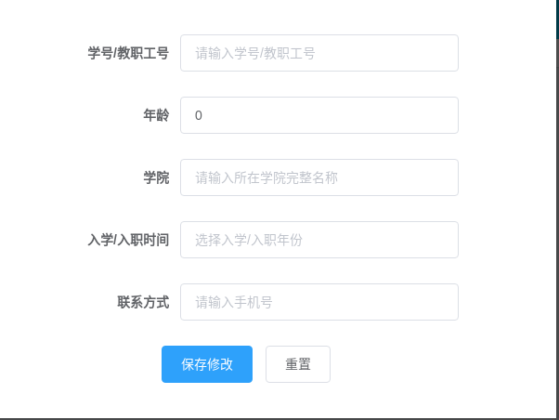

图6 修改信息界面

## 4.6子界面­——发布课题界面

教师利用此功能模块发布毕业设计课题。

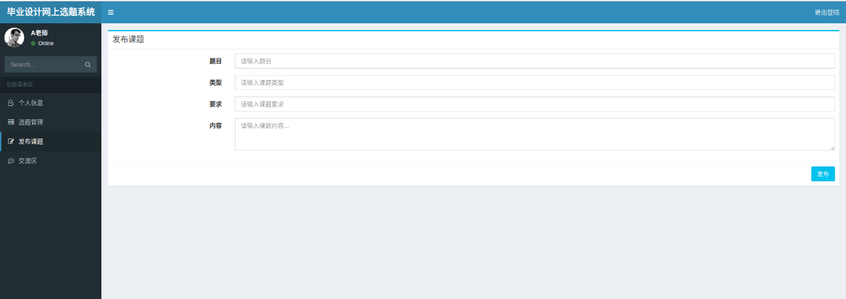

图7 发布课题

## 4.7 子界面——交流界面

学生和教师可利用此功能模块进行交流

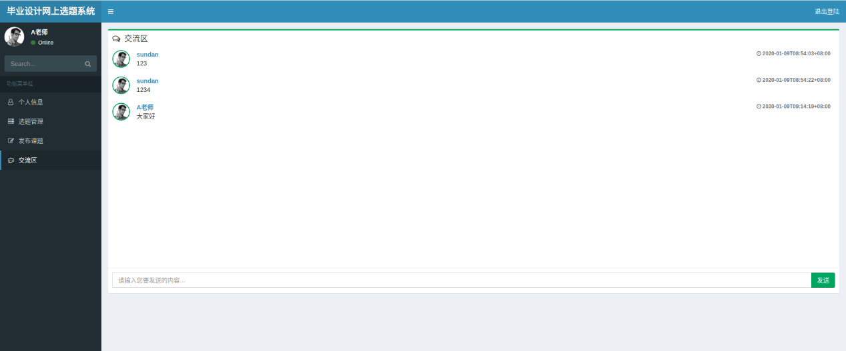

图8 交流界面

## 4.8 子界面——选题界面

学生浏览所有课题及其状态，并进行选题。

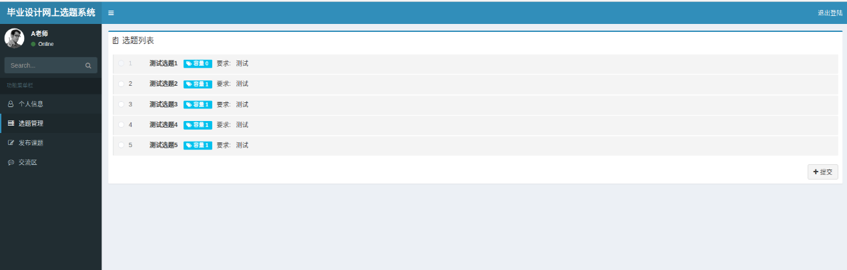

图9 选题界面

# 美学设计

本系统采用了人机界面设计。遵循了以用户为本、提高可交互性、尽量避免需要记忆的内容、简化用户操作、提高操作的效率、应用安全等一般原则。对于用户问题和要求表现得了很好的满足，且界面用语具有可理解性和易用性，极大程度上便于用户的习惯使用方式。

# 6其他

用户界面清单：

|  |  |  |  |  |
| --- | --- | --- | --- | --- |
| 序号 | 名称 | 所属模块 | 相关组件 | 描述 |
| 1.1 | Sign in | 用户模块 | User_module.go | 用户登录 |
| 1.2 | Sign up | 用户模块 | / | 用户注册 |
| 1.3 | Forget | 用户模块 | / | 密码找回 |
| 1.4 | Profile | 用户模块 | / | 用户信息 |
| 2.1 | Pubish | 课题模块 | Issue_module.go | 发布课题 |
| 2.2 | Delete | 课题模块 | / | 删除课题 |
| 2.3 | List | 课题模块 | / | 课题列表 |
| 3.1 | Read | 消息模块 | Message_module.go | 查看消息 |
| 3.2 | Delete | 消息模块 |  | 删除消息 |
| 3.3 | List | 消息模块 |  | 消息列表 |
| 4.1 | Get | 选题模块 | Subject_module.go | 个人选题 |
| 4.2 | Select | 选题模块 |  | 选择课题 |
| 4.3 | delete | 选题模块 |  | 取消选题 |